Анкета для родителей по владению Федеральной образовательной программы ДО

Вопросы
Начало формы
1. Из каких источников Вы узнали о введении Федеральной образовательной программы дошкольного образования (далее ФОП ДО)?
ничего не знаю
из личной беседы с воспитателем
был информирован на родительском собрании
увидел информацию на сайте ОО
2. Как вы относитесь к введению ФОП ДО в целом?
положительно
отрицательно
затрудняюсь ответить
3. Как вы думаете, изменится ли роль родителей (законных представителей), как участников образовательного процесса, в связи с введением ФОП ДО?
роль родителей (законных представителей) усилится
не изменится
роль родителей (законных представителей) уменьшится
4. Планируете ли Вы продолжить знакомство с материалами ФОП ДО самостоятельно?
да
нет
затрудняюсь ответить

Конец формы

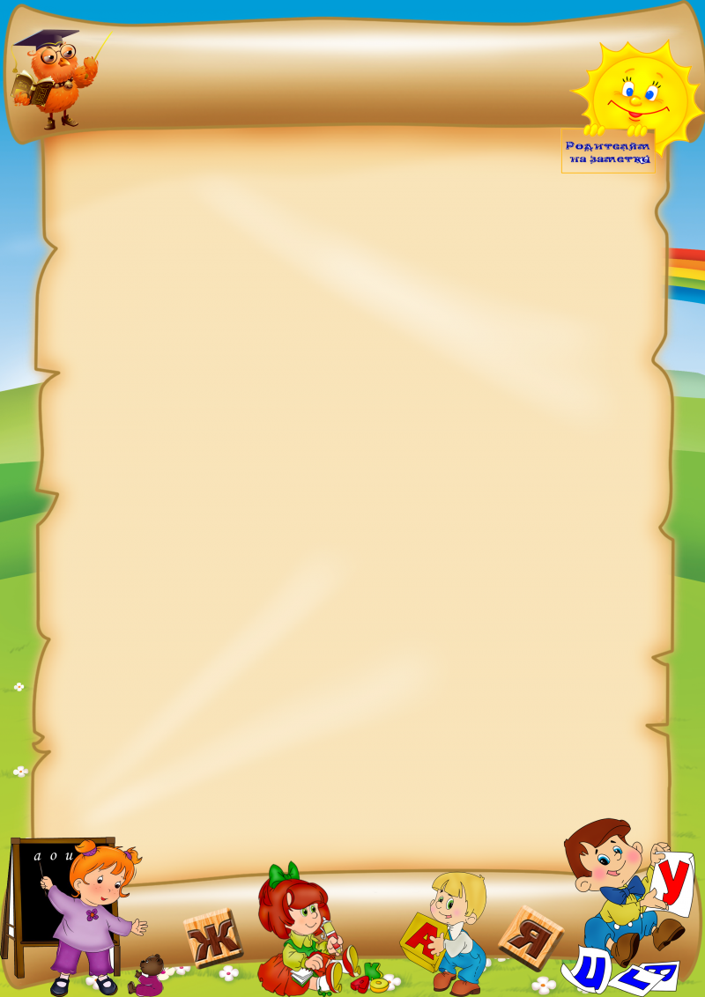
Уважаемые родители!
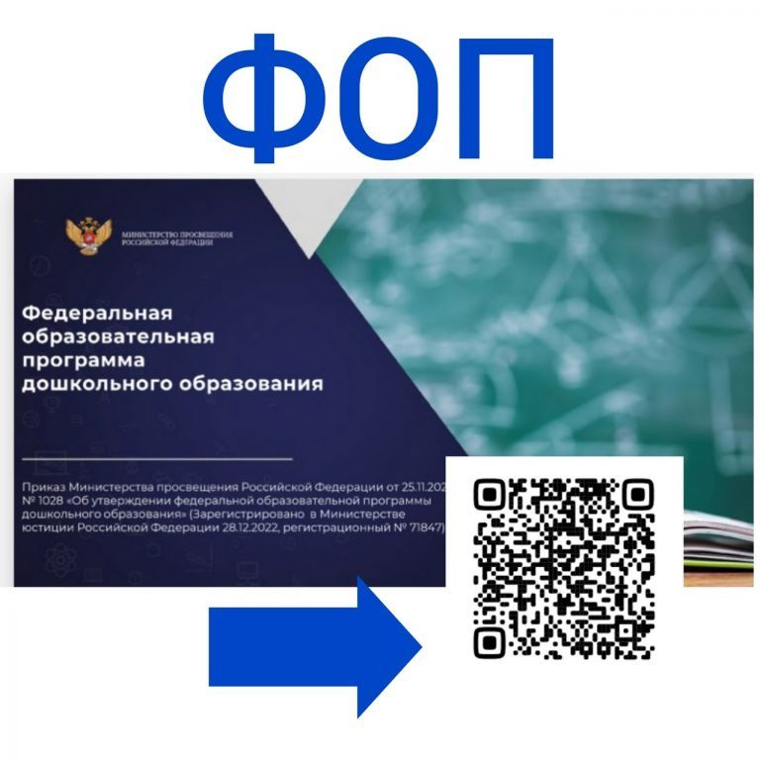
Изучаем вместе ФОП ДО

Статистика опроса (для примера заполнения! Отчет для вас)
1. Из каких источников Вы узнали о введении Федеральной образовательной программы дошкольного образования (далее ФОП ДО)
Ничего не знаю 16 чел. / 22.86%
Из личной беседы с воспитателем 12 чел. / 17.14%
На родительском собрании 26 чел. / 37.14%
Увидел информацию на сайте ДОУ 10 чел. / 14.29%
Узнал из других источников 6 чел. / 8.57%
2. Насколько Вы полно информированы о содержании ФОП ДО в целом?
Достаточно 30 чел. / 42.86%
Не достаточно 25 чел. / 35.71%
Не информирован 15 чел. / 21.43%
3. Как Вы относитесь к ведению ФОП ДО в целом?
Положительно 52 чел. / 74.29%
Затрудняюсь ответить 18 чел. / 25.71%
4. Как Вы думаете, измениться ли роль родителей в образовательном процессе в связи с ведением ФОП ДО?
Роль родителя усилится 26 чел. / 37.14%
Роль родителя уменьшится 1 чел. / 1.43%
Не изменится 43 чел. / 61.43%
5. Планируете ли Вы продолжить знакомство с материалами ФОП ДО самостоятельно?
Да 31 чел. / 44.29%
Нет 3 чел. / 4.29%
Затрудняюсь ответить 36 чел. / 51.43%

Сведения об опросе
Период проведения: 01.12.2023 - 25.12.2023

информация для родителей на сайт (на ваше усмотрение)

Изменения в дошкольном образовании в 2023 году: Федеральная образовательная программа и ФГОС ДО»
https://disk.yandex.ru/i/kctGxLyB0lWpxw

Памятка на сайт: Информация для родителей, так же на родительские уголки в д.с.
Анкета для родителей по ФОП ДО

